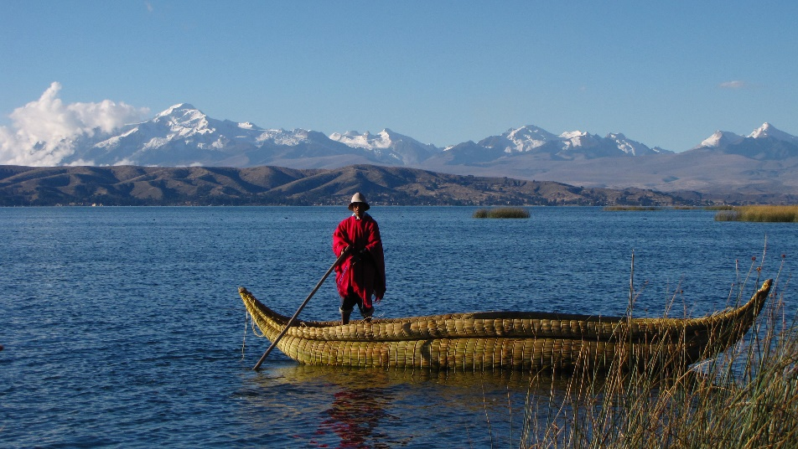 | 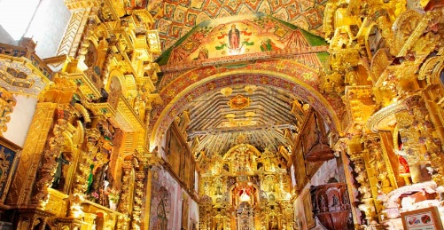
 | 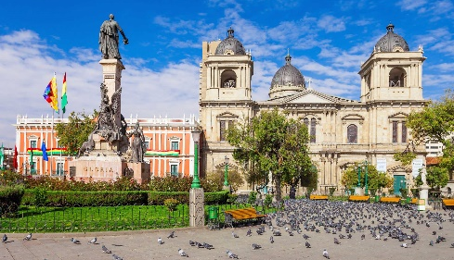
Perú y Bolivia dos Países, un Destino
Lima, Cusco, Machu Picchu, Puno y La Paz
8 días / 7 noches

ITINERARIO
REF. LCVVPC-PBDPD
VIGENCIA: 01 de enero al 15 de diciembre 2026
SALIDAS: Diarias.

DÍA 1. LIMA
Llegada a Lima, bienvenida y asistencia en su traslado al hotel. Alojamiento en Lima.

Un exclusivo e intenso recorrido el Centro Histórico de Lima, nos llevará a conocer y admirar las reliquias arquitectónicas que forman parte de esta Lima antigua, que ha sido reconocida por la UNESCO como Patrimonio Cultural de la Humanidad. El Convento de Santo Domingo, es el inicio de esta magnífica experiencia. Construido durante la fundación de Lima. En este recinto se fundó la Universidad Mayor de San Marcos, la más antigua de América. En el interior, el coro con la sillería más antigua del país; y la biblioteca, con 25,000 libros, algunos impresos en el siglo XV tienen un valor histórico invaluable. Los restos de San Martín de Porres, San Juan Masías y Santa Rosa de Lima yacen en su interior. Cruzando la Plaza Mayor, el Palacio de Gobierno y Municipal, ingresaremos a la Catedral, joya de la historia de Lima, con obras de arte que nos acercarán a la Lima colonial. Dejaremos el Centro y nos dirigiremos al Museo Larco, lugar donde tendremos una clara visión de las Culturas que poblaron el Perú Antiguo. Nos sorprenderemos con las piezas de oro, textiles y cerámicos eróticos que son parte de la colección que nos introducirán en la cosmovisión del antiguo peruano. El almacén de este Museo estará abierto en nuestra visita para apreciar las expresiones de arte que plasmaron en sus cerámicas.

DÍA 2. LIMA – CUSCO, CAPITAL DEL IMPERIO Y PARQUE ARQUEOLOGICO DE SACSAYHUAMAN
Desayuno. Traslado al aeropuerto. Vuelo Lima-Cusco, no incluido.
A la llegada, traslado al hotel.

Ascenderemos al Parque Arqueológico de Sacsayhuaman, e iniciaremos la excursión visitando la fortaleza del mismo nombre, hermoso lugar que irradia paz y tranquilidad, admiraremos las enormes rocas de hasta 4 metros de altura, que fueron utilizadas en su construcción. Seguiremos con Q'enqo, antiguo templo del Puma donde se puede apreciar un altar para sacrificios en la parte interna de una enorme roca y luego con Tambomachay, fuentes sagradas de vida y salud. En el camino, tendremos una vista panorámica de Puca Pucará, atalaya que cuidaba el ingreso a la ciudad. Después, nos dirigiremos al Templo del Sol Qorikancha, sobre el cual se construyó el Convento de Santo Domingo, cuenta la leyenda que este templo estuvo totalmente recubierto de láminas de oro, que maravillaron a los conquistadores a su llegada. Para finalizar conoceremos la Plaza de Armas e ingresaremos a la Catedral, que atesora obras y pinturas coloniales invaluables, como la Cruz que llegó con los primeros conquistadores. Alojamiento.

DÍA 3. CUSCO – VALLE SAGRADO DE LOS INCAS
Desayuno. Este día visitaremos los sitios más resaltantes del Valle Sagrado de los Incas. Partiremos hacia el Pueblo de Chinchero, el más típico y pintoresco del Valle Sagrado. Este pueblo es famoso por sus mujeres tejedoras. Breve parada en un centro textil para apreciar las antiguas técnicas incas para el teñido e hilado con lana de Alpaca. Visitaremos su la plaza inca con su bella Iglesia colonial. Continuaremos hacia Moray, bello sitio arqueológico inca compuesto de terrazas agrícolas concéntricas que sirvieron como laboratorio para recrear microclimas. Almuerzo. Continuaremos para visitar el último pueblo viviente de los Incas, Ollantaytambo. Visitaremos el Templo de las diez ventanas, los baños de la ñusta, y el Templo del Sol. Las postales desde las alturas de Ollantaytambo cerraran este mágico día en el Valle Sagrado de los Incas. Alojamiento.

DÍA 4. VALLE SAGRADO – MACHU PICCHU, CIUDADELA PERDIDA – CUSCO
Desayuno. El día esperado para conocer una de las 7 Maravillas del Mundo. Embarque en la estación de Ollantaytambo, salida en tren. Arribo a la estación de Machu Picchu. Asistencia de nuestro personal para abordar el bus que ascenderá por un camino sinuoso, con una espectacular vista del río Urubamba y da forma a un profundo cañón. La Ciudad Perdida de los Incas, Machu Picchu, nos recibirá con sus increíbles terrazas, escalinatas, recintos ceremoniales, áreas urbanas y la energía que emana de todo el lugar. Almuerzo. A la hora coordinada, retorno en tren y trasladado al hotel en Cusco. Alojamiento.

DÍA 5. CUSCO – RUTA AL ALTIPLANO ANDINO
Desayuno. Partiremos en un bus turístico a la ciudad de Puno, una ruta paisajística acompañados del río Vilcanota para luego ingresar a la meseta del Collao, el altiplano andino. Nuestra primera parada será en la Iglesia de San Pedro Apóstol en Andahuaylillas conocida como “La Sixtina de América”. Los muros y techos están colmados de pinturas murales del siglo XVII. Continuaremos hacia Racchi, Templo del Dios Wiracocha, en el cual destacan los restos de las columnas y muros que nos dan una idea del tamaño monumental de esta construcción en épocas incas. Nuestro camino alcanzará el punto más alto en La Raya a 4,800 m.s.n.m., lugar donde se da la división de las aguas de la cuenca del Titicaca y los ríos que irán al Amazonas. Almuerzo. Visita del Museo de Sitio de Pucará. Esta localidad es cuna de los famosos toritos de Pucará. Arribaremos a Puno y traslado al hotel. Alojamiento en Puno.

DÍA 6. CRUCE DEL LAGO TITICACA A BOLIVIA
Desayuno. Este día navegaremos por lago navegable más alto del mundo, el Titicaca. Salida muy temprano por tierra con destino a la ciudad de Copacabana. Visita del Santuario de la Virgen Morena. Embarque en catamarán para realizar la travesía por el lago sagrado. Visitaremos la legendaria isla del Sol. Visitaremos el jardín del Inca y las escaleras que nos conducirán a la famosa fuente del Inca. Luego, ingresaremos al complejo Inti Wata donde observaremos algunos de los restos arqueológicos encontrados en la isla. Experiencia de navegación en una embarcación de totora desde donde disfrutaremos una linda vista del palacio de Pilkokaina. Almorzaremos a bordo del catamarán con una impresionante vista del lago. Continuaremos hacia el puerto de Chua. Llegada y traslado a La Paz. Alojamiento.

DÍA 7. LA PAZ, CIUDAD DE LOS CONTRASTES
Desayuno. En la mañana, iniciaremos nuestro recorrido de la ciudad teniendo una vista auténtica de la cultura local en el típico mercado de los médicos brujos. Pasaremos frente a la iglesia colonial de San Francisco. Seguimos hacia la Plaza Murillo, donde encontraremos la Catedral Metropolitana, el Palacio de Gobierno y el Parlamento. Luego, pasearemos por la famosa Calle Jaén, donde se encuentran los museos más importantes de La Paz. Nuestra visita continuará a través de las zonas residenciales de Obrajes, Calacoto y la Florida para terminar en el espectacular Valle de la Luna, formación geológica cercana que ha concitado desde siempre el interés de los visitantes de esta ciudad. Tarde libre. Alojamiento.

DÍA 8. LA PAZ
Desayuno. Traslado al aeropuerto.

FIN DE NUESTROS SERVICIOS.

VIGENCIA 01 DE ENERO AL 15 DE DICIEMBRE 2026
PRECIOS POR PERSONA EN USD

Categoría | Sencilla | Doble | Triple | Menor con cama
ECONOMICA  (Tren Expedition) | $ 2,275 USD | $ 1,980 USD | $ 1,910 USD | $ 1,625 USD
TURISTA  (Tren Expedition) | $ 2,455 USD | $ 2,035 USD | $ 2,080 USD | $ 1,795 USD
TURISTA SUPERIOR  (Tren Expedition) | $ 2,580 USD | $ 2,080 USD | $ 2,110 USD | $ 1,830 USD
PRIMERA  (Tren Vistadome) | $ 2,720 USD | $ 2,210 USD | $ 2,175 USD | $ 1,870 USD
PRIMERA SUPERIOR  (Tren Vistadome) | $ 2,975 USD | $ 2,375 USD | $ 2,385 USD | $ 2,080 USD
LUJO  (Tren Vistadome) | $ 3,740 USD | $ 2,685 USD | $ 2,730 USD | $ 2,425 USD
LUJO SUPERIOR  (Tren Vistadome) | $ 4,860 USD | $ 3,245 USD | $ 3,240 USD | $ 2,935 USD
TARIFAS NO VALIDAS DURANTE LAS SIGUIENTES FECHAS: Fiesta de la Candelaria (Puno 1-10 feb), Semana Santa (30 mar-05 abril), Inti Raymi (22-26 junio), Fiestas Patrias (27-31 julio), Navidad y Año Nuevo (23-31 diciembre).

EL PRECIO INCLUYE:
- 7 noches de alojamiento, con desayuno.
- Traslados a los hoteles, aeropuertos y estación de tren, en servicio compartido.
- Traslado compartido para el cruce de la frontera de Perú a Bolivia hasta Copacabana y desde Chua al hotel en La Paz.
- Visitas en servicio compartido con guías en idioma español.
- Entradas a los atractivos mencionados en el itinerario.
- Boleto de tren y bus de ida y vuelta a Machu Picchu.
- 4 almuerzos (no incluye bebidas).

NO INCLUYEN:
- Boletos aéreos internacionales para llegar a Lima, Perú y salir de La Paz, Bolivia.
- Boletos aéreos nacionales Lima – Cusco.
- Bebidas en las comidas mencionadas en el programa.
- Propinas para maleteros, trasladistas, guías y meseros.
- Servicios no mencionados.
- Seguro de cobertura amplia, se recomienda adquirir con su asesor experto.

HOTELES PREVISTOS O SIMILARES
 | ECONOMICA | TURISTA | TURISTA  SUPERIOR | PRIMERA | PRIMERA  SUPERIOR | LUJO | LUJO  SUPERIOR
LIMA | -El Tambo 1  -El Tambo 2 | -El Tambo  -Habitat  -Britania Crystal Collection  -Ibis Budget | -Libre BW Signature Collection  -Limade  -Ikonik | -Dazzler  -Sol de Oro Hotel & Suites  -Estelar Miraflores | -Aloft Miraflores  -Jose Antonio Dlx  -Novotel San Isidro  -Pullman San Isidro  -Crowne Plaza | -El Pardo Doubletree  -Pullman Miraflores | -The Westin  -Hyatt Centric San Isidro
CUSCO | -Mabey  -Anden Inca | -Tierra Viva Saphi  -Centro by Casa Andina Saphi  -Taypikala | -Tierra Andina Mansion Colonial  -San Agustín Dorado | -Jose Antonio  -Tierra Andina Mansion Colonial  -Xima  -San Agustin Plaza | -San Antonio  -Costa del Sol Ramada  -Hampton | -Palacio del Inka  -Aranwa Boutique | -Palacio del Inka  -JW Marriott El Convento
VALLE SAGRADO | -Mabey | -Agusto´s  -Ava Spot | -Inti Punku  -Agusto´s  -Tierra Viva | -Sonesta Posadas del Inca Yucay  -La Casona de Yucay | -Taypikala  -Sonesta Posadas del Inca Yucay | -Taypikala  -Aranwa Sacred Valley | -Tambo del Inka  -Inkaterra Hacienda Urubamba
PUNO | -Casa Andina Standard  -La Hacienda | -La Hacienda Plaza de Armas  -Taypikala Lago  -Intiqa | -Tierra Viva  -Lake Titicaca | -Jose Antonio | Sonesta Posadas del Inca | -GHL Lago Titicaca | -GHL Lago Titicaca
LA PAZ | -Naira | -Mitru | -Real Plaza  -Mitru | -Presidente | -Europa | -Casa Grande | -Casa Grande

NOTAS:
- Hoteles previstos sujetos a disponibilidad y cambios al momento de hacer la reservación. En caso de no encontrar disponibilidad en los hoteles mencionados, se confirmará un hotel de similar categoría.
- Habitaciones consideradas bajo la categoría estándar de cada hotel, en algunos casos, la habitación estándar cuenta con otro nombre.
- MENOR considerado en base habitación TRIPLE. Solo se permite un menor por habitación.
- Se considera MENOR de los 2 años hasta los 11 años con 11 meses.
- Para hacer efectiva la tarifa de MENOR, es necesario enviar copia de documento de identidad, caso contrario se considerará como adulto. En caso de excursión a Machu Picchu, es obligatorio presentar el documento original al momento del ingreso.
- *Nuestras tarifas de alojamiento incluyen desayuno. Los mismos tienen horarios asignados, siendo por lo general entre las 06 –10 am. En el caso que pasajero no haga uso de este beneficio, no podrá ser compensado en otro hotel y/o reembolsado*
- La Catedral de Lima, cierra en algunos feriados nacionales y/o religiosos. En feriados religiosos, el ingreso está sujeto a confirmación 7 días antes. No opera sábado por la tarde, ni Domingo por la mañana. Esta visita podrá ser programada, un día diferente al que aparece en el itinerario
- Los recintos religiosos solicitan ingresar con ropa adecuada a un lugar de culto. Evitar faldas o pantalones cortos, o ropas con los hombros descubiertos. Se prohíbe tomar fotos con flash.
- Machu Picchu cuenta con una capacidad limitada. Se requiere al momento de la reserva brindar el nombre completo, documento de identidad, nacionalidad, fecha de nacimiento. El ingreso a Machu Picchu es por turnos. Sólo se permite permanecer en la ciudadela 4 horas. Los senderos están delimitados. Seguiremos el sendero alto-largo. No está permitido subirse a muros, descansar en escalinatas o terrazas, el uso de bastones y drones.

Políticas de Traslado de Equipaje a Bordo (Ruta a Machu Picchu)
Equipaje de Mano: El equipaje que no cumpla estas medidas no será embarcado
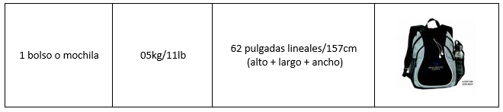

LEGAL:
- Precios por persona en dólares americanos pagaderos al tipo de cambio del día de la operación, sujetos a cambio, disponibilidad y confirmación de las tarifas en convenio cotizadas. Aplican restricciones.

- Las tarifas son válidas para pasajeros del mercado mexicano, en caso sean de otra nacionalidad y/o ingresan a Perú con Visa Americana solicitar suplemento.

- Los costos presentados en este itinerario aplican únicamente para pago con depósito o transferencia.

- Es obligación del pasajero tener toda su documentación de viaje en regla, pasaporte, visas, prueba PCR, vacunas y demás requisitos que pudieran exigir las autoridades migratorias y sanitarias de cada país.

- Para pasajeros con pasaporte mexicano es requisito tener pasaporte con una vigencia mínima de 6 meses posteriores a la fecha de regreso.

- Itinerario meramente referencial, puede sufrir cambios o variaciones dependiendo de la disponibilidad de servicios y tarifas en convenio solicitadas al momento de la reserva, de acuerdo con cuestiones climatológicas, epidemiológicas, religiosas o conflictos internos dentro del destino que se encuentren ajenos a la empresa.

- Se recomienda adquirir un SEGURO DE ASISTENCIA EN VIAJE de cobertura amplia. Consulte a su asesor experto.

GASTOS DE CANCELACION:
La cancelación tendrá que ser solicitada por escrito vía correo electrónico.
Una vez recibida se dará contestación en un lapso no mayor a 48 horas.
Cualquier boleto de tren, autobús o aéreo una vez emitido es NO REEMBOLSABLE.
Cancelación 20 días naturales antes de la fecha de llegada NO habrá reembolso alguno.
Las condiciones de cancelación pueden ser modificadas una vez confirmada la reserva.

